宁波东方理工大学(暂名)校园建设项目
永久校区2号地块（理工组团）实验室空调采购
报名公告

采购人名称：宁波东方理工大学(暂名)

代建人名称：深圳市润置城市建设管理有限公司

2025 年 3 月

宁波东方理工大学(暂名)校园建设项目
永久校区2号地块（理工组团）实验室空调采购
报名公告

- 项目名称：宁波东方理工大学(暂名)校园建设项目永久校区2号地块（理工组团）实验室空调采购。
- 项目概况：宁波东方理工大学(暂名)校园建设项目永久校区2号地块位于宁波市镇海区清水浦片区，北临风华路，南至滨江路，东至铁路线。
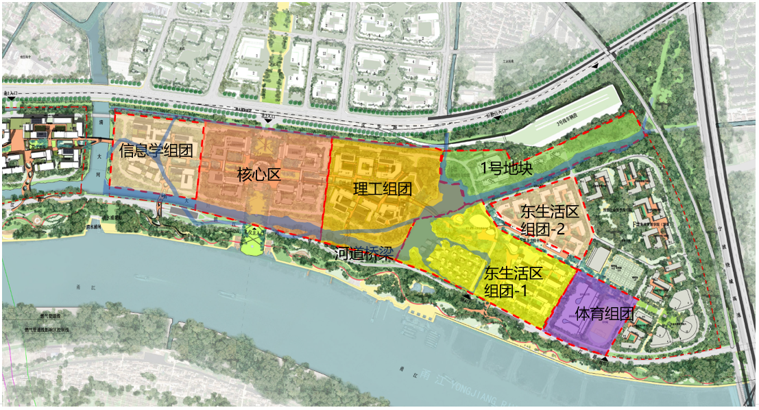
- 采购范围：
宁波东方理工大学(暂名)校园建设项目永久校区2号地块理工组团实验室空调设备供应，分为如下两个标段：
标段一：风冷热泵设备供应，空调设备包含风冷（热泵）螺杆冷热水机组(热回收型）、风冷（热泵）螺杆冷热水机组（普通热泵型）、自然冷却型风冷螺杆冷水机、组合空气处理机组、组合式净化空气处理机组等；
标段二：直膨机设备供应，空调设备包含直膨式组合空气处理机组等；
- 工期要求：
标段一：预计进场时间为2025年5月30日，最终进场时间以采购人通知为准。
供货周期：合同签订、接采购人通知后30日历天内完成设备制造，按时运送至现场。
标段二：预计进场时间为2025年5月30日，最终进场时间以采购人通知为准。
供货周期：合同签订、接采购人通知后30日历天内完成设备制造，按时运送至现场。
五、潜在的报名方资格及提交资料：
报名方具有独立的法人资格，具备有效的营业执照。（提供公司营业执照等相关复印件）。
1、本次采购接受空调厂家或经销商投标。如为经销商，需提供厂家出具针对本项目的唯一代理授权书。
2、公司业绩要求：
报名方最近五年内(2020年3月份至今)应在中国境内承接过至少1项类似项目：
- 标段一：风冷热泵供应，单个合同金额不低于人民币800万元；
- 标段二：直膨机供应，单个合同金额不低于人民币100万元。
以上业绩需提供书面证明资料（例：合同关键页等）。
3、拟派项目团队要求：
①总指挥：投标单位需委派一名指挥长（职位要求：公司副总及以上），负责项目整体的统筹与把控，并协调各项目相关方、项目团队及公司各项资源的能力。
②项目负责人：拟派营销副总及以上担任本项目负责人，并直接指导项目的下单、供货、售后等工作。（项目负责人需提供社保证明等相关业绩证明资料）。
交付前供应商需根据发包人要求派驻足够技术人员对空调进行安装与调试的指导。
4、近三年（2022-2024年）经第三方审计的财务报告，公司营业额、资产负债率、经营性活动现金流入情况及经营性活动现金流出情况；若2024年第三方财务审计报告还未完成，则提供（2021-2023年）经第三方审计的财务报告。
5、报名方的信用情况：报名方、法定代表人、项目负责人未被“信用中国”（https://www.creditchina.gov.cn/）列入严重失信主体名单和“信用中国（浙江）”（https://credit.zj.gov.cn/）列入黑名单，需提供网页截图并加盖公司公章。
6、本项目不接受联合体报名。
7、报名方认为有必要的其他资料。
8、报名资料需编制目录索引。
9、本项目不接受存在控股关系的两家及以上单位同时单独报名。
10、学校保留要求各报名单位提供其他资料的权利。
请报名方认真对照资格条件，如不符合要求的，无意或故意参与报名，经评审发现的则取消报名方资格；评审过程中，报名方提供的相关证件、资料（如：证件、社保、业绩等）为虚假或伪造，或者其他人员持法定代表人或授权委托人的身份证参与报名，一经发现亦取消报名方资格，且所产生的一切后果由报名方自行承担。
六、报名保证金的缴纳：
金额：人民币 壹万元整。（若两个标段都报名，则只提交一次保证金即可）
通过供应商的基本账户以银行转账方式缴入以下账户
账户名：深圳市润置城市建设管理有限公司
开户行：交通银行深圳分行营业部
银行账号：443066285013006976000
提交截止时间：2025年 4 月 1 日 11:00前
（北京时间，以资金到达上述账户时间为准。同时需将缴纳报名保证金的付款凭证发送到邮箱“CRLD_NBDFLGHY_ZY@crland.com.cn” 邮箱标题命名：xx公司提交xx项目报名保证金，未按要求发送视作资料未提交）
七、报名文件接收：
1.凡符合报名资格要求并有意参加者，请于2025年 4 月 1 日 11:00前（逾期提交的资料不予接收，不接受邮寄，以现场签到时间为准）至宁波市镇海区同心路568号开元新青年广场2号楼三层306室递交报名文件（纸质版一式一份，电子版一份，电子版需提供可编辑版及PDF盖章版扫描件，存入U盘，U盘贴好单位标签，与纸质资料一同送达）。
2.本次报名公告发布在宁波东方理工大学（暂名）（https://www.eitech.edu.cn）、中国招标投标公共服务平台（http://www.cebpubservice.com/），报名文件可从宁波东方理工大学（暂名）（https://www.eitech.edu.cn）下载获取。
3.有关本次报名的事项若存在变动或修改，敬请及时关注宁波东方理工大学（暂名）（https://www.eitech.edu.cn）、中国招标投标公共服务平台（http://www.cebpubservice.com/）发布的信息更正公告，恕不另行通知，如有遗漏采购人概不负责。
八、报名文件接收截止时间：2025年 4 月 1 日 11:00前 。
九、联系方式
采 购 人：宁波东方理工大学（暂名）
联 系 人：徐老师
联系电话：13656581969
代建单位：深圳市润置城市建设管理有限公司
联 系 人：伏恬甜
联系电话：16605276508
地 址：宁波市镇海区同心路568号开元新青年广场2号楼3层306室

